ГОСТ 860-75 Олово. Технические условия (с Изменениями N 1, 2, 3, 4)
ГОСТ 860-75
Группа В51
МЕЖГОСУДАРСТВЕННЫЙ СТАНДАРТ
ОЛОВО
Технические условия
Tin. Specifications
ОКП 17 2221*
_________________
* См. примечание ФГУП "СТАНДАРТИНФОРМ".
Дата введения 1977-01-01
в части пакетирования 1978-01-01
Постановлением Государственного комитета стандартов Совета Министров СССР от 26 декабря 1975 г. N 4040 дата введения установлена 01.01.77
в части пакетирования 01.01.78
Ограничение срока действия снято Постановлением Госстандарта от 30.10.91 N 1688
ВЗАМЕН ГОСТ 5.1027-71 и ГОСТ 860-60
ИЗДАНИЕ (сентябрь 2002 г.) с Изменениями N 1, 2, 3, 4, утвержденными в марте 1979 г., декабре 1981 г., октябре 1986 г., октябре 1989 г. (ИУС 5-79, 4-82, 1-87, 1-90)
ПЕРЕИЗДАНИЕ (по состоянию на апрель 2008 г.)
Настоящий стандарт распространяется на олово, применяемое в различных отраслях промышленности.
(Измененная редакция, Изм. N 4).
1. ТЕХНИЧЕСКИЕ ТРЕБОВАНИЯ
1.1. Олово должно изготовляться в соответствии с требованиями настоящего стандарта по технологической инструкции, утвержденной в установленном порядке.
В зависимости от химического состава установлены марки олова: ОВЧ 000; О1 пч; О1; О2; О3 и О4.
(Измененная редакция, Изм. N 3).
*1.2. Химический состав олова всех марок должен соответствовать нормам, указанным в таблице.
_________________
* См. примечание ФГУП "СТАНДАРТИНФОРМ".
(Измененная редакция, Изм. N 3, 4).
Марки | Химический состав, %
 | Основ- ной элемент | Примеси, не более
 | Олово, не менее | мышьяк | железо | медь | свинец | висмут | сурьма | сера | цинк | алюми- ний | галлий | серебро | золото | кобальт | никель | индий | Сумма опре- деляемых примесей
ОВЧ 000 | 99,999 | 1·10 | 1·10 | 1·10 | 1·10 | 5·10 | 5·10 | - | 3·10 | 1·10 | 5·10 | 5·10 | 1·10 | 1·10 | 1·10 | 1·10 | 1·10
О1 пч | 99,915 | 0,01 | 0,009 | 0,01 | 0,025 | 0,01 | 0,015 | 0,007 | 0,002 | 0,002 | - | - | - | - | - | - | 0,085
О1 | 99,900 | 0,01 | 0,009 | 0,01 | 0,04 | 0,015 | 0,015 | 0,008 | 0,002 | 0,002 | - | - | - | - | - | - | 0,1
О2 | 99,565 | 0,015 | 0,02 | 0,03 | 0,25 | 0,05 | 0,05 | 0,016 | 0,002 | 0,002 | - | - | - | - | - | - | 0,435
О3 | 98,49 | 0,03 | 0,02 | 0,10 | 1,0 | 0,06 | 0,3 | 0,02 | - | - | - | - | - | - | - | - | 1,51
О4 | 96,43 | 0,05 | 0,02 | 0,10 | 3,0 | 0,10 | 0,3 | 0,02 | - | - | - | - | - | - | - | - | 3,51
Примечания:
1. По требованию потребителя массовая доля висмута в олове марки О1 должна быть не более 0,01%, свинца в олове марки О2 не более 0,15%.
2. По согласованию потребителя с изготовителем в олове марок О1 и О2 допускается массовая доля свинца до 3%.
По согласованию изготовителя с потребителем для изготовления баббита марки Б83 в олове марки О2 допускается увеличение массовой доли свинца, сурьмы и меди за счет уменьшения массовой доли олова.
3. Массовую долю серы определяют по требованию потребителя.
1.3. Олово всех марок изготовляют в виде чушек. Олово марки ОВЧ 000 изготовляют также в виде прутков, а марок О1 пч и О1, О2 - в виде блоков.
(Введен дополнительно, Изм. N 3).
1.4. Форма чушек олова марок О1 пч, О1, О2, О3 и О4 должна соответствовать указанным на черт.1 и 2, марки ОВЧ 000 - на черт.3.

Черт.1; Черт.2. Форма чушек олова марок О1 пч, О1, О2, О3 и О4
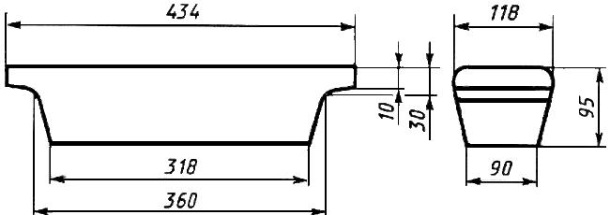
Черт.1

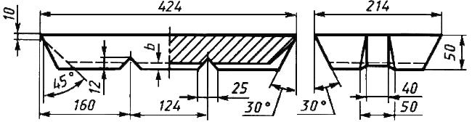
Черт.2

Черт.3. Форма чушек олова марки марки ОВЧ 000
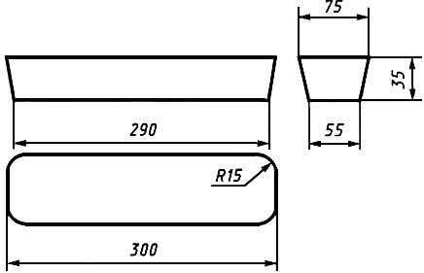
Черт.3
Форма прутков должна соответствовать черт.4.

Черт.4. Форма прутков
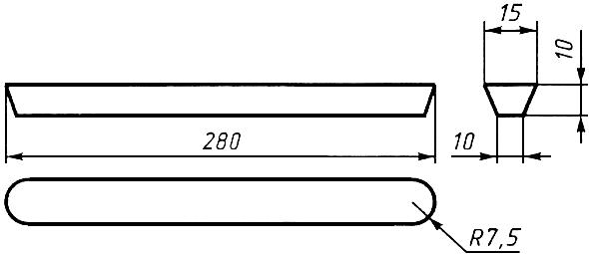
Черт.4
Размеры блоков должны быть не более: длина - 1500 мм, ширина - 1000 мм, высота - 500 мм.
Размеры на черт.1-4 указаны для изготовления изложниц. Допускаемые отклонения по размерам изложниц должны соответствовать десятому классу точности по ГОСТ 26645-85*.
________________
* На территории Российской Федерации документ не действует. Действует ГОСТ Р 53464-2009. - Примечание изготовителя базы данных.
По согласованию изготовителя с потребителем допускается изготовление олова в чушках и прутках другой формы и размеров.
(Измененная редакция, Изм. N 1, 3, 4).
1.5. Поверхность чушек, блоков и прутков должна быть без инородных включений без признаков "оловянной чумы". Допускаются волнистая, неровная поверхность, усадочные раковины.
(Измененная редакция, Изм. N 3, 4).
1.6. В изломе прутки не должны иметь инородных включений.
1.7. Чушки и прутки олова марки ОВЧ 000 должны иметь гладкую блестящую поверхность.
1.8. Края чушек и прутков олова всех марок не должны иметь заливов.
1.9. Области применения олова, масса чушек, блоков и прутков приведены в приложении 1.
1.10. Коды ОКП приведены в приложении 2.
(Введен дополнительно, Изм. N 3).
Примеры условных обозначений
Олово в виде прутка марки ОВЧ 000
Олово ПТ ОВЧ 000 ГОСТ 860-75.
То же, в виде чушки марки О1 пч
Олово Ч О1 пч ГОСТ 860-75.
То же, в виде блока марки О1.
Олово Б О1 ГОСТ 860-75.
(Введены дополнительно, Изм. N 3).

2. ПРАВИЛА ПРИЕМКИ
2.1. Олово принимают партиями. Партией считают любое количество олова одной марки, оформленное одним документом о качестве, содержащим:
товарный знак или наименование и товарный знак предприятия-изготовителя;
наименование продукции;
марку олова;
результаты анализа;
номер партии;
количество мест в партии;
обозначение настоящего стандарта.
2.2. Проверке качества поверхности должны быть подвергнуты каждый блок, пруток и верхние чушки пакета, но не менее 5% от общего количества чушек в партии.
2.1, 2.2. (Измененная редакция, Изм. N 3).
2.3. Размеры отлитых изделий не контролируются.
2.4. Для определения потребителем химического состава олова марок О1 пч, О1, О2, О3 и О4 от каждой партии отбирают каждую восьмидесятую чушку, каждый третий блок, но не менее трех чушек и блоков. От каждой плавки олова марок ОВЧ 000 отбирают по одному прутку из трех разных коробок либо три чушки.
2.5. Контроль химического состава на предприятии-изготовителе производят на пробе, отобранной от жидкого металла.
(Измененная редакция, Изм. N 3).
2.6. Для контроля наличия инородных включений в прутках олова марки ОВЧ 000 используют пруток, отобранный для определения химического состава.
2.7. При несоответствии химического состава пробы требованиям, приведенным в таблице хотя бы по одному показателю, по нему проводят повторный анализ на удвоенной выборке, взятой от той же партии.
Результаты повторного анализа распространяются на всю партию.
(Измененная редакция, Изм. N 3).

3. МЕТОДЫ ИСПЫТАНИЙ
3.1. Контроль поверхности чушек производят визуально.
*3.2. Определение химического состава - по ГОСТ 15483.0-78 - ГОСТ 15483.11-78.
_________________
* См. примечание ФГУП "СТАНДАРТИНФОРМ".
Допускается определять химический состав другими методами, не уступающими по точности указанным.
При возникновении разногласий в оценке химического состава олова его анализ проводят по ГОСТ 15483.0-78 - ГОСТ 15483.11-78.
Определение химического состава олова марки О2 с увеличенной массовой долей свинца, сурьмы и меди - по методике, согласованной между изготовителем и потребителем.
Массовую долю олова вычисляют по разности 100% и суммы установленных массовых долей примесей, указанных в таблице.
(Измененная редакция, Изм. N 3, 4).
3.3. На заводе-изготовителе для определения химического состава олова всех марок спектральными методами в форму из нержавеющей стали отливают девять стержней диаметром 7-8 мм, длиной 75-80 мм. Отбор пробы производят после полного удаления окислов с поверхности расплавленного олова в начале, середине и конце розлива. Одновременно для определения химического состава химическими методами отливают сплески на металлическую пластинку.
Пробу делят на три части: одну часть направляют на анализ, вторую хранят до окончания приемки партии, третью сохраняют на случай возникновения разногласий в оценке химического состава.
Пробу хранят в бумажном пакете, на котором указывают: номер партии, марку олова, дату изготовления.
Для определения примесей химическими методами в олове марки ОВЧ 000 изготовитель в начале и конце розлива металла отливает сплески на фарфоровую или стеклянную пластинку.
3.4. Отбор и подготовка проб для химического анализа - по ГОСТ 24231-80 с дополнением: каждую пробную чушку сверлят насквозь сверлом диаметром 10-15 мм в трех местах по диагонали: в центре и на расстоянии 1/4 длины от противоположных углов; каждый пробный блок - в шести точках: по три на верхней (А) и нижней (Б) поверхностях. При этом одно сверление производят в середине и два на расстоянии 1/4 длины диагонали от углов на глубину, равную половине высоты блока.
3.3, 3.4. (Измененная редакция, Изм. N 3).
3.5. Для контроля потребителем качества олова марки ОВЧ 000 отобранные прутки либо чушки расплавляют в термостойком стакане. От расплава отливают сплески для химического анализа и шесть стержней для спектрального анализа.

4. МАРКИРОВКА, УПАКОВКА, ТРАНСПОРТИРОВАНИЕ И ХРАНЕНИЕ
4.1. На каждой чушке либо блоке олова всех марок, кроме марки ОВЧ 000, должны быть отлиты или выбиты:
а) товарный знак или наименование и товарный знак предприятия-изготовителя;
б) марка олова;
в) номер плавки.
По согласованию изготовителя с потребителем допускается маркировка только верхних чушек пакета.
На каждую чушку олова марки ОВЧ 000 наносится товарный знак предприятия-изготовителя. На каждый пруток олова марки ОВЧ 000 наносится номер плавки. Допускается нанесение маркировки продукции на ее упаковку.
(Измененная редакция, Изм. N 3).
4.2. Чушки олова всех марок, кроме марки ОВЧ 000, транспортируют в универсальных контейнерах по ГОСТ 18477-79 или сформированными в пакеты.
Схемы укладки и скрепления чушек олова в пакеты приведены в приложении 3.
Пакеты должны быть обвязаны стальной лентой размерами не менее 0,7х30 мм по ГОСТ 3560-73.
Масса брутто пакета не должна превышать 1350 кг.
Скрепление концов ленты - в замок.
Блоки транспортируют без упаковки.
(Измененная редакция, Изм. N 3, 4).
4.3. На длительное хранение чушки олова должны поставляться в пакетах, сформированных по черт.6, обвязанных металлической лентой. На каждый пакет должна быть нанесена маркировка несмываемой краской с указанием: массы нетто пакета, порядкового номера пакета, номера партии и количества чушек в пакете, года изготовления (для продукции, предназначенной для длительного хранения).
(Измененная редакция, Изм. N 3).
4.4. Каждые чушку и пруток олова марки ОВЧ 000 упаковывают в пакет из полиэтиленовой пленки по ГОСТ 10354-82 и заваривают. Упакованные чушки укладывают в мешок из полиэтиленовой пленки по ГОСТ 10354-82, заваривают и помещают в дощатые ящики типа II-1 по ГОСТ 2991-85 размерами по ГОСТ 21140-88. Прутки, упакованные в пакет из полиэтиленовой пленки, укладывают в коробку из картона по ГОСТ 7933-89 и заклеивают лентой с липким слоем по ГОСТ 20477-86. Допускается прутки, упакованные в пакет из полиэтиленовой пленки, укладывать в пакет из полиэтиленовой пленки по ГОСТ 10354-82 или заворачивать в оберточную бумагу по ГОСТ 8273-75, на которые наклеивают этикетку с указанием марки, номера партии и массы олова. Упакованные прутки помещают в дощатые ящики типа II-1 по ГОСТ 2991-85размерами по ГОСТ 21140-88. Масса брутто ящика не должна превышать 25 кг.
При отправлении одному получателю двух и более грузовых мест ящики формируют в транспортные пакеты на поддонах по ГОСТ 9078-84 или с применением деревянных брусков сечением 60х60 мм с обвязкой стальной лентой размерами не менее 0,7х30 мм по ГОСТ 3560-73. Скрепление концов ленты - в замок.
Габаритные размеры пакета не должны превышать 1200х800х390 мм. Масса брутто пакета не должна превышать 1,0 т.
В каждый ящик вкладывается документ о качестве, содержащий данные, указанные в п.2.1.
Транспортная маркировка груза - по ГОСТ 14192-96 с дополнительными данными:
товарного знака или наименования и товарного знака предприятия-изготовителя;
наименования продукции;
марки олова;
даты изготовления;
обозначения настоящего стандарта.
(Измененная редакция, Изм. N 3, 4).
4.5-4.7. (Исключены, Изм. N 3).
4.8. Олово перевозят в крытых транспортных средствах в соответствии с правилами перевозки грузов, действующими на транспорте каждого вида. Олово марки ОВЧ 000 транспортируют авиационным транспортом. Допускается транспортирование отдельными почтовыми посылками, а в период с апреля по октябрь - железнодорожным транспортом.
(Измененная редакция, Изм. N 3).
4.9. Олово должно храниться в закрытом помещении при температуре не ниже плюс 12 °С. В случае обнаружения на олове признаков "оловянной чумы" все слитки должны быть направлены на переплавку.

5. ТРЕБОВАНИЯ БЕЗОПАСНОСТИ
5.1. Металлическое олово не токсично, что позволяет применять олово марок О1 пч и О1 для изготовления консервной жести, лужения молочных фляг, пайки и лужения емкостей, используемых в пищевой и консервной промышленностях.
5.2. Вредные примеси, содержащиеся в олове (до 3,5 для марки олова О4) в обычных условиях хранения и применения, в том числе в расплаве при температуре до 600 °С, не выделяются в воздух рабочей зоны в объемах, превышающих предельно допустимую концентрацию в соответствии с ГОСТ 12.1.005-88.
5.3. Длительное (в течение 15-20 лет) воздействие пыли олова оказывает фиброгенное действие на легкие и может вызвать заболевание работающих пневмокониозом.
Производственные помещения и рабочие места при работе с оловом и оловосодержащими продуктами, склонными к пылеобразованию, должны быть оборудованы вентиляционными устройствами по ГОСТ 12.1.044-89; рабочие должны применять средства индивидуальной защиты органов дыхания - респираторы ШБ-1 "Лепесток" по ГОСТ 12.4.028-76.
5.4. При работе с расплавленным оловом для предупреждения разбрызгивания не допускается пользоваться влажными и холодными инструментами. Розлив металла должен проводиться в сухие изложницы и формы.
5.5. Все работы с расплавленным оловом необходимо выполнять в сухой спецодежде и предохранительных приспособлениях в соответствии с действующей нормативно-технической документацией.
5.1-5.5. (Введены дополнительно, Изм. N 2).
5.6. Требования безопасности при проведении погрузочно-разгрузочных работ согласно ГОСТ 12.3.009-76 и правилам безопасности для предприятий и организаций металлургической промышленности, утвержденным Госгортехнадзором СССР.
(Измененная редакция, Изм. N 3).
5.7. Сверление контрольных чушек при отборе проб для проведения анализа химического состава олова необходимо проводить в защитных очках ГОСТ 12.4.013-85*.
_________________
* См. примечание ФГУП "СТАНДАРТИНФОРМ".
(Введен дополнительно, Изм. N 2).

ПРИЛОЖЕНИЕ 1 (cправочное). ОБЛАСТЬ ПРИМЕНЕНИЯ ОЛОВА
ПРИЛОЖЕНИЕ 1
Справочное
Марка | Форма | Масса, кг | Область применения
ОВЧ 000 | Чушка  Пруток | 0,22-0,28 | Для полупроводниковой техники
О1 пч | Чушка  Блок | 22-26  900-1200 | Для производства консервной жести и приготовления химических реактивов
О1 | Чушка  Блок | 22-26  900-1200 | Для производства жести, изготовления прутков, ленты и других изделий для электротехнических целей и изготовления сплавов и припоев
О2 | Чушка  Блок | 22-26  900-1200 | Для приготовления баббитов, сплавов, припоев, оловянного порошка, изготовления различных видов изделий, фольги, лужения кухонной посуды
О3 | Чушка | 24-26 | Для приготовления припоев
О4 | Чушка | 24-26 | Для приготовления припоев, баббитов и сплавов, модифицирования серого чугуна
(Измененная редакция, Изм. N 3, 4).

ПРИЛОЖЕНИЕ 2 (обязательное). КОДЫ ОКП
ПРИЛОЖЕНИЕ 2
Обязательное
Марка | Форма | Код ОКП
ОВЧ 000 | Чушки | 17 2221 0101 08
 | Прутки | 17 2221 0202 04
О1 пч | Чушки | 17 2221 0102 07
 | Блоки | 17 2221 0501 07
О1 | Чушки | 17 2221 0103 06
 | Блоки | 17 2221 0502 06
О2 | Чушки | 17 2221 0105 04
 | Блоки | 17 2221 0503 05
О3 | Чушки | 17 2221 0106 03
О4 | Чушки | 17 2221 0108 01
(Введено дополнительно, Изм. N 3).

ПРИЛОЖЕНИЕ 3 (справочное). Схемы укладки и скрепления в пакеты чушек олова
ПРИЛОЖЕНИЕ 3
Справочное

Черт.5. Схема укладки и скрепления в пакеты чушек олова, приведенных на черт.1
Схема укладки и скрепления в пакеты чушек олова, приведенных на черт.1
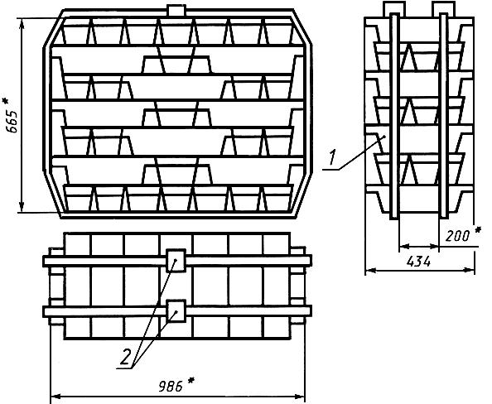
____________
* Размеры для справок.
1 - упаковочная лента; 2 - замок для скрепления ленты
Черт.5

Черт.6. Схема укладки и скрепления в пакеты чушек олова, приведенных на черт.2
Схема укладки и скрепления в пакеты чушек олова, приведенных на черт.2
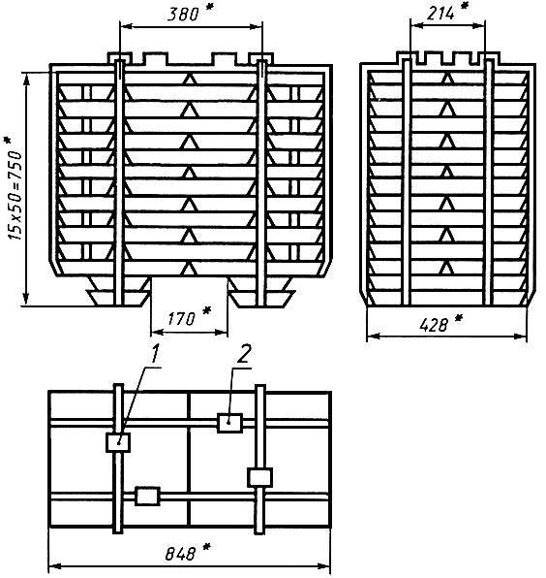
______________
* Размеры для справок.
1 - упаковочная лента; 2 - замок для скрепления ленты
Черт.6
(Введено дополнительно, Изм. N 4).

ПРИМЕЧАНИЯ ФГУП "СТАНДАРТИНФОРМ"
1 На первой странице дополнить кодом: МКС 77.120.60.
2 Пункт 3.2
ГОСТ 15483.10-78 заменен на ГОСТ 15483.10-2004;
ГОСТ Р 12.4.013-97 заменен на ГОСТ Р 12.4.230.1-2007.
3 В информационном указателе "Национальные стандарты" N 4-2005 опубликована поправка
к ГОСТ 860-75 Олово. Технические условия [см. Переиздание (сентябрь 1997 г.) с Изменениями N 1, 2, 3, 4 и Издание (сентябрь 2002 г.) с Изменениями N 1, 2, 3, 4)]
В каком месте | Напечатано | Должно быть
Пункт 1.2. Таблица. Графа "никель". Для марки ОВЧ 000 | 1·10 | 1·10

